**Сушко Настасья (Suszkowa Nastazia)**

16 февраля 1814 г – отпевание, умерла в возрасте 18 лет (родилась около 1796 г) (НИАБ 136-13-919, лист 28, №2/1814-у (ориг)).

**НИАБ 136-13-919:** Лист 28. **Метрическая запись №2/1814-у (ориг).**

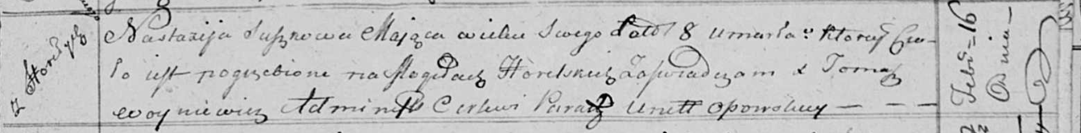

Осовская униатская церковь. 16 февраля 1814 года. Метрическая запись об отпевании.

Suszkowa Nastazija – умершая, 18 лет, с деревни Горелое, похоронена на кладбище деревни Горелое.

Woyniewicz Tomasz – ксёндз.